**МУНИЦИПАЛЬНОЕ КАЗЕННОЕ УЧРЕЖДЕНИЕ**

**«У П Р А В Л Е Н И Е О Б Р А З О В А Н И Я»**

**С Е Р Г О К А Л И Н С К О Г О Р А Й О Н А**

ул. 317 Стрелковой дивизии, 7, с. Сергокала, 368510

**e.mail** [**sergokalaruo@e-dag.ru**](mailto:sergokalaruo@e-dag.ru) **тел.** 8(8722) 55-17-30

**ОКПО** 69298616**, ОГРН** 1110548000056, **ИНН/КПП** 0527003198/052701001

|  |
| --- |
|  |

**ПРИКАЗ**

**№91/1 «05» ноября 2024г.**

**О подведении итогов муниципального этапа фестиваля  
русской и дагестанской народной сказки**

В соответствии с письмом Министерства по национальной политике и делам религии РД № 17РЦ-17РЦ-390/24 от 07.10 2024г, в целях воспитания в детях интереса к русскому и дагестанскому фольклору, сохранения и развития русского языка в полиэтническом регионе среди учащихся 2-4 классов прошел муниципальный этап 9-го республиканского фестиваля русской и дагестанской народной сказки.

Всего в муниципальном этапе приняли участие 11 школ.

По результатам оценки жюри определены победители и призёры конкурса среди учителей начальных классов - руководителей постановок:

**1 место -** МКОУ «Мугукская СОШ им. Р.Р Шахнавазовой» (рук. Шахнавазова А. Ш.).

**2 место-** МКОУ«Сергокалинская СОШ №2 им Героя России М. Нурбагандова» (рук. Раджабова М. Р.);

**-**МКОУ «Аялизимахинская СОШ им. Абдуллаева Б.Ю.» (рук. Магомедова М. К.);

**3место -**МКОУ«Сергокалинская СОШ №1»(рук. Магомедова Л.Д.);

- МКОУ «Аймаумахинская СОШ» (рук.Сулейманова П.М.);

- МКОУ «Маммаульская СОШ» (рук. Минатуллаева У.К.).

На основании вышеизложенного **приказываю:**

1.Утвердить список победителей и призёров Конкурса.

2.Отметить положительную работу всех руководителей общеобразовательных организаций, обеспечивших участие учащихся в конкурсе:

МКОУ «Кадиркентская СОШ» (Юсупов И.М.), МКОУ «Маммаульская СОШ» (Омарова Р.С.), МКОУ «Миглакасимахинская СОШ» (Абдусаламов А.М.), МКОУ «Балтамахинская СОШ» (Омаров Р.А.), МКОУ «Мургукская СОШ» (Шахнавазова З.М.), МКОУ «Аймаумахинская СОШ» (Гамидова Г.С.), МКОУ «Аялизимахинская СОШ» (Мутаева М.О.), МКОУ «Сергокалинская СОШ№1»(Магомедов М.А.).МКОУ«СергокалинскаяСОШ№2» ( Абдурагимова И.М), МКОУ «Ванашимахинская СОШ» (Аликадиев А.М.), МКОУ «Мюрегинская СОШ» (Арсланалиев К.М.), МКОУ «Кичигамринская СОШ» (Гасанова Р.М.) МКОУ «Бурдекинская СОШ» (Ахмедханов А.А.).

3.Отметить низкую исполнительную работу руководителей, не беспечивших участие учащихся в конкурсе:

МКОУ «Канасирагинская СОШ» (Гусенов Б.С.), МКОУ «Краснопартизанская СОШ» (Магомедова М.Б.), МКОУ«НижнемулебкинскаяСОШ»(Муртузалиев М.К.), МКОУ «Нижнемахаргинская СОШ» (Абдуллаев У.М.), МКОУ «Дегвинская СОШ» (Мусалаев Х.И.), МКОУ «Урахинская СОШ» (Алишейхов З.З.), МКОУ «Бурхимахинская СОШ» (Абдулабегов М.М.), МКОУ «Новомугринская СОШ» (Магомедова Б.З.), МКОУ «Цурмахинская НОШ» (Алиханов М.А.)

4. Магомедовой У.К. разместить итоги конкурса на официальном сайте в информационной сети Интернет.

5. Материалы победителей представить на участие в республиканском этапе конкурса в срок до 10 ноября 2024г.

6. Контроль за исполнением данного приказа оставляю за собой.

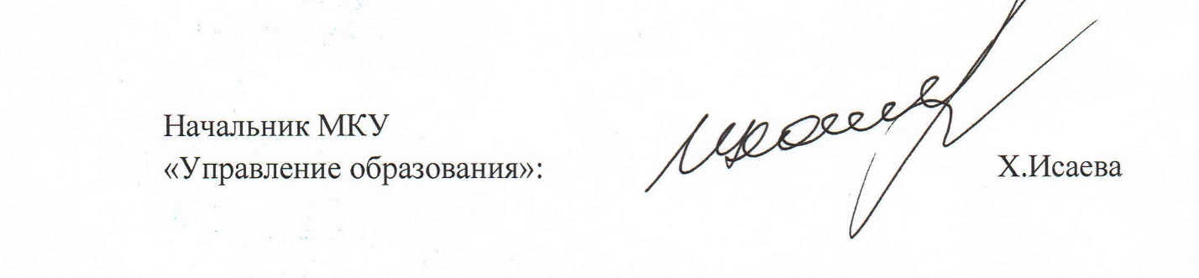

*Исп.: Баркаева С.О.*

*Тел.: 89674043626*